一、项目三实现过程
（一）准备阶段
1、准备环境（Windows11 + WSL + Ubuntu）

（1）进入正确的 Ubuntu 终端

我必须在Ubuntu 22.04（WSL）（这是一个下载的软件）里做，不是在 PowerShell，由于这两个界面长相类似，所以在最初阶段我老是把它们两个搞混，打开了错误的界面。

（2）修好 apt

我在 Ubuntu 里执行：

sudo apt-get update
sudo apt-get -f install
sudo apt-get install -y build-essential gcc make git gdb flex bison

* `build-essential/gcc/make`：编译 C
* `gdb`：调试
* `flex/bison`：Lua 1.1 用 lex/yacc（我有 lua.lex / lua.stx），改语法会用到

（二）环境搭建与编译运行
在这个阶段我需要把 Lua 1.1 工程“跑起来”。
我现在已经有 Makefile、lua.lex、lua.stx、opcode.c、table.c、hash.c、lex.c、y.tab.c 等文件。我在这个阶段的目标是一次性编译出可运行的 lua 解释器，并能跑测试脚本。
（1）在 WSL 建工程目录 + 用 git 管理
mkdir -p ~/lua11
cd ~/lua11
git init
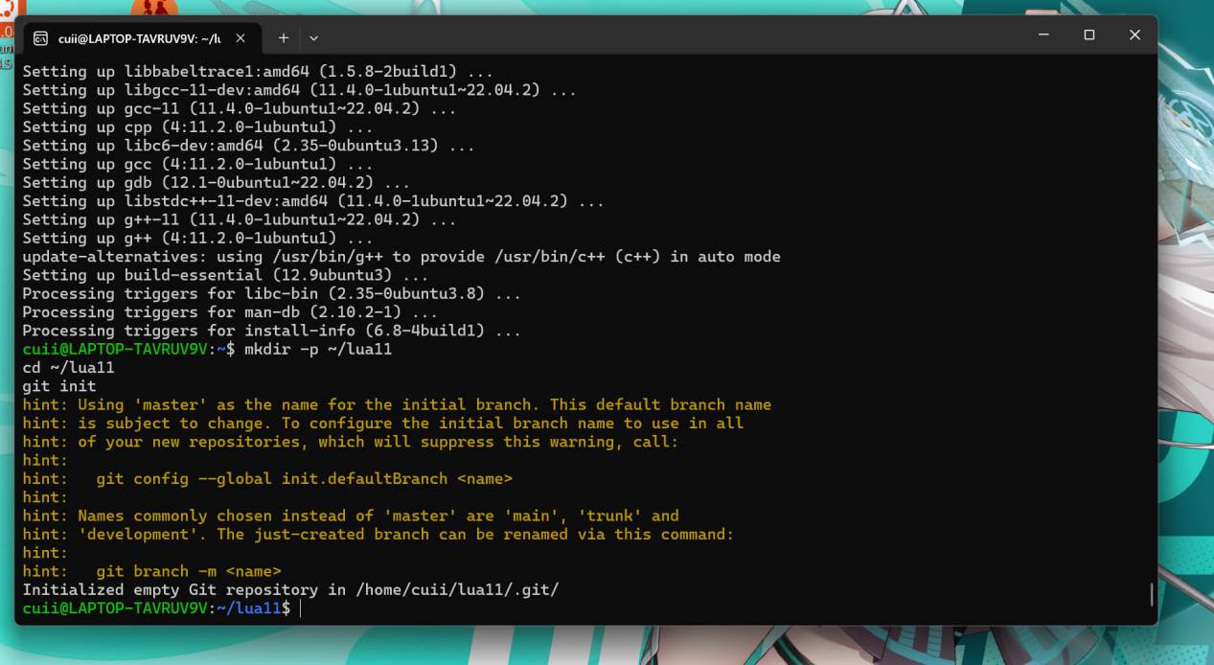
（2）把我在 Windows 里的源码拷进 WSL

把文件放到一个 Windows 文件夹，然后在 WSL：

cp -r /mnt/c/Users/<你的Windows用户名>/Desktop/lua11/* ~/lua11/

这里我犯了一个小错误导致我的过程变得更加的繁琐，我一个一个找到我在目录里的名字然后复制到wsl中，但其实我后来才发现我可以直接在我的文件里复制文件路径，就不用这么繁琐了。

（3）编译
在源码目录：

make clean
make
```
A、如果 Makefile 依赖 lex/yacc 自动生成

有的老工程会在 make 时自动跑 `yacc/lex`。如果它报缺命令：

* `yacc` 不存在：Ubuntu 里 `bison` 会提供 `yacc` 兼容；已装 `bison` 基本就行
* `lex` 不存在：`flex` 提供

如果 make 没自动生成，就手动生成一次：

bison -y lua.stx # 生成 y.tab.c / y.tab.h
flex lua.lex # 生成 lex.yy.c（或类似）
```

然后再 `make`

（4） 运行验证

./lua
```

或

./lua teste.lua
```

（5）我使用项目自带的 domake 脚本进行编译。核心思路是：先把 src/ 编出来（liblua.a / liblua.so），再编 clients/lib（liblualib），最后编 clients/lua 生成解释器 bin/lua。
A、Makefile 兼容性修改（解决 ar/so/PIC 问题）
Lua 1.1 的 Makefile 写法比较“90 年代”，在现在的 GNU 工具链上会踩坑。我做了三类修改：把静态库打包命令从 `ar ruvl` 改成 `ar rcs`（避免出现“file format not recognized”之类的怪问题）。
生成共享库 .so 时，不直接用 `ld`，而是用 `gcc -shared`（由 gcc 自动带上正确参数）。
所有参与生成 .so 的对象文件必须用 `-fPIC` 编译，否则会出现 relocation R_X86_64_PC32 错误。
B、iolib.c 的平台差异修复（floatingpoint.h 等）
在 Linux 上没有 `<floatingpoint.h>` 这个头文件（它更像是旧 Unix/Solaris 的东西），所以需要删掉这行 include。另外，原代码里还出现了把 `stdout` 写成 `stout` 的小拼写问题，以及 `static FILE *in=stdin` 这类在某些编译模式下不安全的初始化方式。我把它改成在 iolib_open() 里显式赋值：
static FILE *in=NULL, *out=NULL;
...
void iolib_open (void)
{
in = stdin;
out = stdout;
...
}
C、构建结果
最终 domake 能完整跑通，并生成：
•lua/lib/liblua.a、lua/lib/liblua.so.1.1
• lua/lib/liblualib.a、lua/lib/liblualib.so.1.1
•lua/bin/lua（解释器）
（6）阶段一结果验证
运行项目自带测试脚本 teste.lua：
$ export LD_LIBRARY_PATH=$HOME/work/lua11/lua-1.1/lua/lib:$LD_LIBRARY_PATH
$ $HOME/work/lua11/lua-1.1/lua/bin/lua $HOME/work/lua11/lua-1.1/lua/test/teste.lua
v512 = 511
进入交互模式做一个简单计算：
$ $HOME/work/lua11/lua-1.1/lua/bin/lua
a=1+2
print(a)
3
（5） 我所踩的坑
A、交互模式退出方式是按 Ctrl+D（发送 EOF）或输入 quit/exit。我之前在 shell 里直接输入 `EOF` 会被当作命令，所以会提示 command not found。

目前我已完成阶段1：环境 + 编译 + 运行验证：
体现如下：
A、test/ 目录正常（有 teste.lua 等脚本）。
B、运行 teste.lua 有输出：v512 = 511 ——说明解释器能正确执行脚本。
C、交互模式里输入 a=1+2 也没报错 ——说明 REPL 可用。
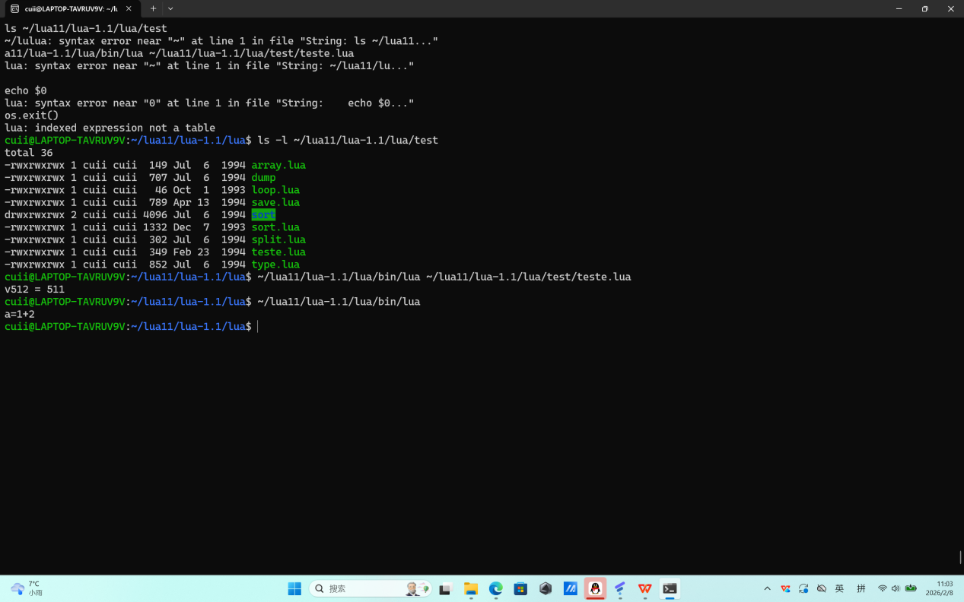

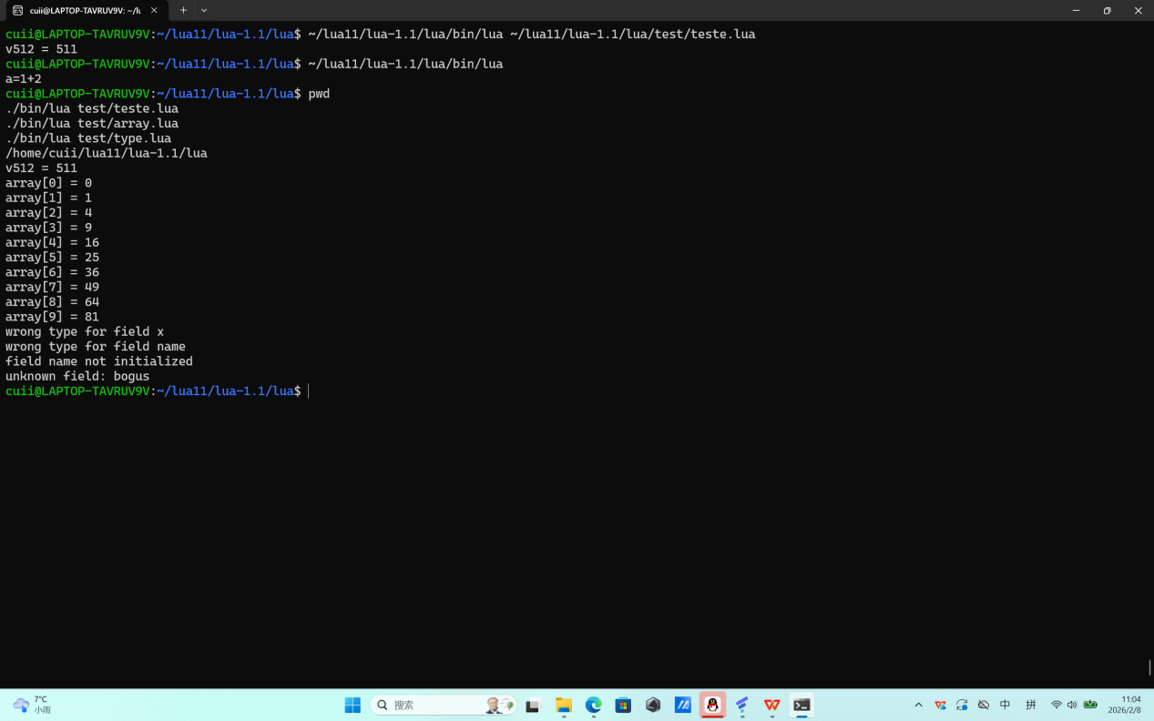
---

（三）核心代码注释1
1、Lua 1.1 的解释器入口在 clients/lua/lua.c，它先打开标准库，再根据有没有脚本参数选择读文件或读一行字符串，然后交给 Lua 的执行接口。
关键函数：
a、读文件：lua_dofile(filename)
b、读字符串：lua_dostring(string)
我在 src/opcode.c 和 src/y.tab.c 里把这两个接口的内部流程串起来，大概就是：
【入口】lua.c/main
│
├─(argc<2) gets() 读入一行 → lua_dostring(line)
└─(argc>=2) 逐个参数 → lua_dofile(file)

lua_dostring / lua_dofile（opcode.c）
│
├─lua_openstring / lua_openfile（inout.c）：把输入源设置好
├─lua_parse（y.tab.c）：调用 yyparse 做语法分析 + 生成 initcode
│ ├─yyparse（yacc 输出）：循环调用 yylex 取 token
│ └─yylex（lex.c）：词法分析，把字符流切成 NAME/NUMBER/…
└─lua_execute（opcode.c）：执行生成的字节码（最后 HALT 停止）

用一句话总结：main 只是“把输入喂给 Lua”，真正的“装载+执行”是在 lua_dofile/lua_dostring 里完成的：先 open 输入源，再 parse 生成字节码，最后 execute 跑起来。
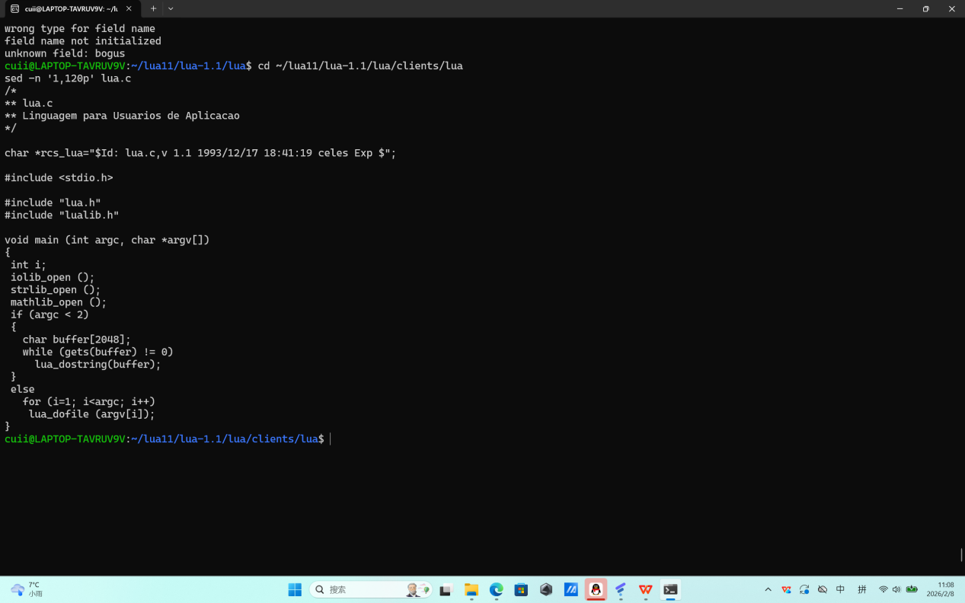
2、这些代码对我来说有点难以理解，所以我寻求了ai的帮助，等ai给我解释后我大致用我自己的方式来解释就是：
lua.c 的 main 是 Lua 解释器的入口。它先把 I/O、字符串、数学库注册进去，然后根据有没有传脚本文件参数走两条路：
没传文件（argc<2）就从键盘一行行读输入，每读一行就用 lua_dostring 直接执行这行字符串；
传了文件（argc>=2）就用 lua_dofile 依次执行每个脚本文件。
所以 lua_dostring/lua_dofile 就是 Lua 对外提供的“加载并执行”的接口，一个执行字符串，一个执行文件，最终都进入 Lua 的解析与虚拟机执行流程。
标准库注册：iolib_open/strlib_open/mathlib_open 体现了 Lua 作为“可嵌入脚本语言”的设计：库以 C 函数注册方式注入运行时。
两类输入源统一到同一执行核心：字符串输入与文件输入只是“输入载体不同”，后续都会走同一套解析和执行管线。
大致的关系如下：
main → (lua_dostring / lua_dofile) → inout/lex/parse(opcode)/VM execute
通过在 src/ 目录检索函数符号，发现解释器入口 clients/lua/lua.c 中调用的 lua_dofile() 与 lua_dostring() 均实现于 src/opcode.c（分别位于约第 619 行与第 631 行附近）。这说明 Lua 1.1 将“加载并执行脚本”的对外 API 与虚拟机执行核心（opcode/VM）放在同一模块中。
因此，main 的两种输入路径（文件/字符串）会汇入 opcode.c 内部的统一执行流程：
lua_dofile(filename)：面向文件输入，负责读取脚本文件并触发解析与执行；
lua_dostring(string)：面向字符串输入，负责读取内存字符串并触发解析与执行。
两者最终都会进入 Lua 的解析管线（词法→语法）并由基于栈的虚拟机执行指令。

clients/lua/lua.c: main
(argc < 2) gets → lua_dostring(buffer)
(argc ≥ 2) argv[i] → lua_dofile(filename)

src/opcode.c:
lua_dostring / lua_dofile
↓
输入封装（open string / open file）
↓
lua_parse（语法分析入口）
↓
生成/组织 opcode（中间表示）
↓
lua_execute（VM 执行循环，栈式虚拟机）
↓
输出/错误处理（inout.c）

其实就是Lua 1.1 将“文件/字符串”两种输入形式统一为同一条核心管线：只要通过 lua_openfile/lua_openstring 设置输入源，后续都交给 lua_parse() 完成“解析 + 生成指令 + 执行”
clients/lua/lua.c
main
├─ iolib_open / strlib_open / mathlib_open （运行库注册）
├─ argc < 2: gets → lua_dostring(buffer) （字符串执行）
└─ argc ≥ 2: argv[i] → lua_dofile(file) （文件执行）

src/opcode.c
lua_dostring → lua_openstring → lua_parse → lua_closestring
lua_dofile → lua_openfile → lua_parse → lua_closefile
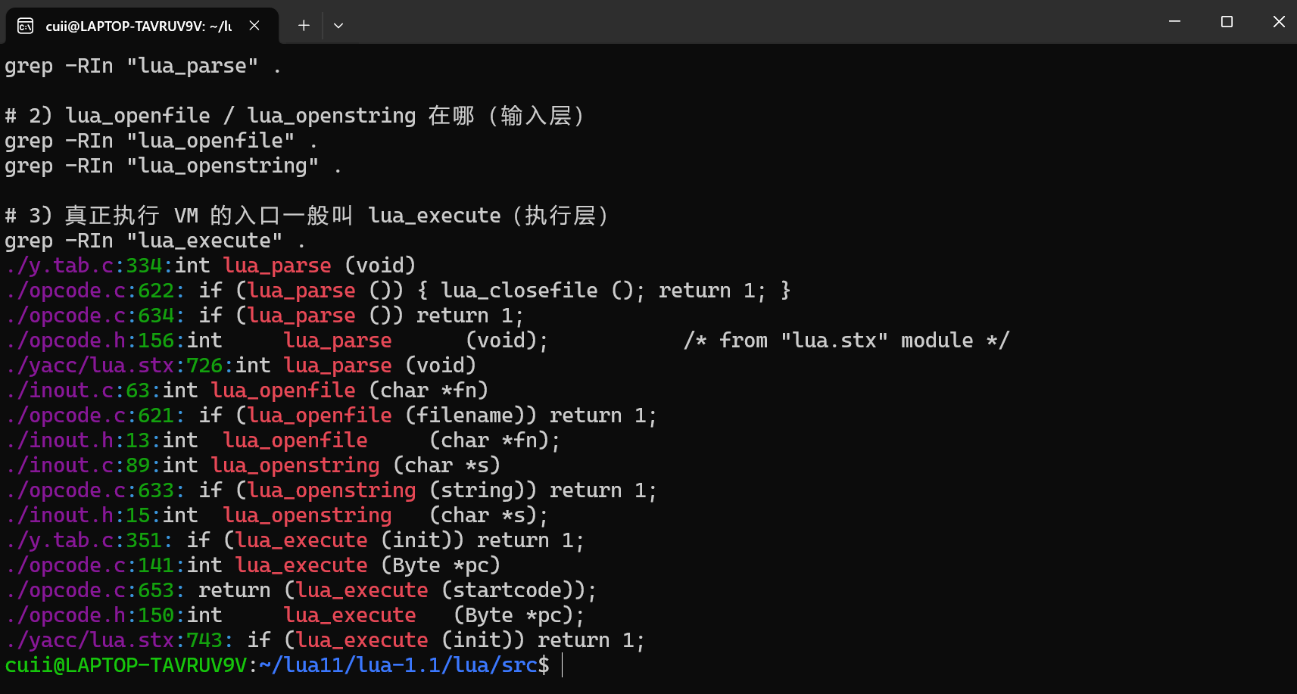
3、以上仍有一些函数，我也同样大概了解了一下他们的用法：
A、lua_dofile()（在 src/opcode.c）
内部调用：lua_openfile()（在 src/inout.c:63）→ lua_parse() → lua_closefile()

lua_dostring()（在 src/opcode.c）
内部调用：lua_openstring()（在 src/inout.c:89）→ lua_parse() → lua_closestring()
Lua 1.1 通过 lua_openfile/lua_openstring 把不同输入源统一成同一套解析执行流程。

B、lua_parse() 定义在 src/y.tab.c:334（并且源头在 src/yacc/lua.stx:726）
并且 src/y.tab.c:351（对应 lua.stx:743）里调用了：lua_execute(init)
Lua 1.1 的解析入口 lua_parse() 属于语法模块（由 lua.stx 通过 yacc 生成 y.tab.c），解析完成后会直接调用 lua_execute(init) 启动虚拟机执行。
这说明它是“解析 + 触发执行”的一体化入口，而不是只生成 AST。
C、lua_execute() 在 src/opcode.c:141（并有声明 src/opcode.h:150）
Lua 的虚拟机执行循环位于 opcode.c 的 lua_execute(Byte *pc)，属于基于栈的指令解释执行。
大致关系图如下：
clients/lua/lua.c: main()
|
|-- iolib_open / strlib_open / mathlib_open (注册标准库)
|
|-- [argc < 2] gets(...) -> lua_dostring(line)
| |
| -> lua_openstring(line) (装载：输入源=字符串)
| -> lua_parse() (解析/生成字节码)
| -> lua_execute(init) (执行顶层代码)
|
|-- [argc >= 2] for each argv[i]: lua_dofile(file)
|
-> lua_openfile(file) (装载：输入源=文件)
-> lua_parse() (解析/生成字节码)
-> lua_execute(init) (执行顶层代码)
以下是我在wsl中操作的代码：

cuii@LAPTOP-TAVRUV9V:~/lua11/lua-1.1/lua/src$ cd ~/lua11/lua-1.1/lua/src
sed -n '320,390p' y.tab.c
lua_error (msg);
err = 1;
}

int yywrap (void)
{
return 1;
}

/*
** Parse LUA code and execute global statement.
** Return 0 on success or 1 on error.
*/
int lua_parse (void)
{
Byte *init = initcode = (Byte *) calloc(GAPCODE, sizeof(Byte));
maincode = 0;
maxmain = GAPCODE;
if (init == NULL)
{
lua_error("not enough memory");
return 1;
}
err = 0;
if (yyparse () || (err==1)) return 1;
initcode[maincode++] = HALT;
init = initcode;
#if LISTING
PrintCode(init,init+maincode);
#endif
if (lua_execute (init)) return 1;
free(init);
return 0;
}

#if LISTING

static void PrintCode (Byte *code, Byte *end)
{
Byte *p = code;
printf ("\n\nCODE\n");
while (p != end)
{
switch ((OpCode)*p)
{
case PUSHNIL: printf ("%d PUSHNIL\n", (p++)-code); break;
case PUSH0: case PUSH1: case PUSH2:
printf ("%d PUSH%c\n", p-code, *p-PUSH0+'0');
p++;
break;
case PUSHBYTE:
printf ("%d PUSHBYTE %d\n", p-code, *(++p));
p++;
break;
case PUSHWORD:
{
CodeWord c;
int n = p-code;
p++;
get_word(c,p);
printf ("%d PUSHWORD %d\n", n, c.w);
}
break;
case PUSHFLOAT:
{
CodeFloat c;
int n = p-code;
p++;
get_float(c,p);

3、lua_parse() 到底做了什么：Lua 1.1 的“解析”和“执行”是绑在一起的——不是先生成一个大编译产物再执行，而是先开一块内存当“字节码缓冲区”
Byte *init = initcode = (Byte *) calloc(GAPCODE, sizeof(Byte));
maincode = 0;
maxmain = GAPCODE;

Lua 先分配一段 Byte 数组，用来存放解析过程中生成的 opcode（字节码/指令）。
maincode 是当前已经写入的字节数位置（相当于指令写到第几个字节了），maxmain 是缓冲区容量。
然后如果内存不够就直接报错退出
if (init == NULL) { lua_error("not enough memory"); return 1; }
接着调用 yyparse()：
err = 0;
if (yyparse () || (err==1)) return 1;
真正的解析从这里开始。yyparse() 会在语法规则匹配的同时，触发相应的语义动作。
Lua 1.1 的语法分析入口是 yacc 生成的 yyparse()；解析成功后会在 initcode 中得到一段可执行的 opcode 序列。
再然后给指令流末尾补一个 HALT（停止指令）
initcode[maincode++] = HALT;
init = initcode;
所有生成的 opcode 后面必须有结束标记，否则不知道什么时候停。
然后如果开了 LISTING，就把字节码反汇编打印出来
#if LISTING
PrintCode(init,init+maincode);
#endif

它说明项目三里“跟踪 1+2 如何执行”其实可以通 开启 LISTING 输出指令序列来做。
最后解析完立刻执行
if (lua_execute (init)) return 1;
free(init);
return 0;
lua_parse() 不只是 parse，它在最后直接调用 lua_execute(init) 把刚生成的“顶层指令流”交给 VM 执行。执行完释放缓冲区并返回成功。

（四）核心代码注释2
在这一阶段我要定位 yyparse() 在 y.tab.c 的入口范围（看它怎么调用 yylex）以及定位 yylex()（词法分析函数）在哪里定义
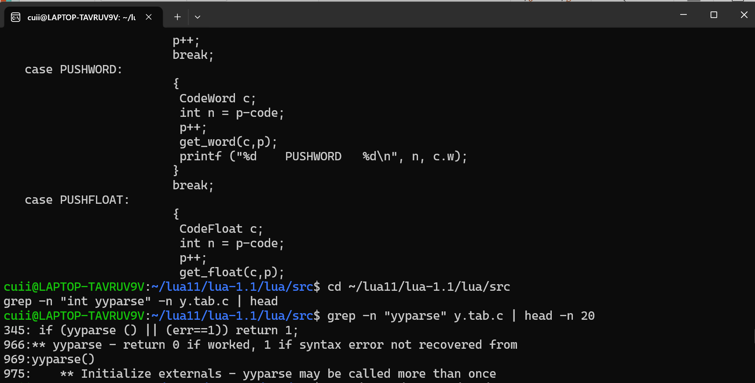
cuii@LAPTOP-TAVRUV9V:~/lua11/lua-1.1/lua/src$ sed -n '950,1100p' y.tab.c
static YYSTYPE *yyv; /* value stack */
static int *yys; /* state stack */

static YYSTYPE *yypv; /* top of value stack */
static int *yyps; /* top of state stack */

static int yystate; /* current state */
static int yytmp; /* extra var (lasts between blocks) */

int yynerrs; /* number of errors */

int yyerrflag; /* error recovery flag */
int yychar; /* current input token number */

/*
** yyparse - return 0 if worked, 1 if syntax error not recovered from
*/
int
yyparse()
{
register YYSTYPE *yypvt; /* top of value stack for $vars */
unsigned yymaxdepth = YYMAXDEPTH;

/*
** Initialize externals - yyparse may be called more than once
*/
yyv = (YYSTYPE*)malloc(yymaxdepth*sizeof(YYSTYPE));
yys = (int*)malloc(yymaxdepth*sizeof(int));
if (!yyv || !yys)
{
yyerror( "out of memory" );
return(1);
}
yypv = &yyv[-1];
yyps = &yys[-1];
yystate = 0;
yytmp = 0;
yynerrs = 0;
yyerrflag = 0;
yychar = -1;

goto yystack;
{
register YYSTYPE *yy_pv; /* top of value stack */
register int *yy_ps; /* top of state stack */
register int yy_state; /* current state */
register int yy_n; /* internal state number info */

/*
** get globals into registers.
** branch to here only if YYBACKUP was called.
*/
yynewstate:
yy_pv = yypv;
yy_ps = yyps;
yy_state = yystate;
goto yy_newstate;

/*
** get globals into registers.
** either we just started, or we just finished a reduction
*/
yystack:
yy_pv = yypv;
yy_ps = yyps;
yy_state = yystate;

/*
** top of for (;;) loop while no reductions done
*/
yy_stack:
/*
** put a state and value onto the stacks
*/
#if YYDEBUG
/*
** if debugging, look up token value in list of value vs.
** name pairs. 0 and negative (-1) are special values.
** Note: linear search is used since time is not a real
** consideration while debugging.
*/
if ( yydebug )
{
register int yy_i;

(void)printf( "State %d, token ", yy_state );
if ( yychar == 0 )
(void)printf( "end-of-file\n" );
else if ( yychar < 0 )
(void)printf( "-none-\n" );
else
{
for ( yy_i = 0; yytoks[yy_i].t_val >= 0;
yy_i++ )
{
if ( yytoks[yy_i].t_val == yychar )
break;
}
(void)printf( "%s\n", yytoks[yy_i].t_name );
}
}
#endif /* YYDEBUG */
if ( ++yy_ps >= &yys[ yymaxdepth ] ) /* room on stack? */
{
/*
** reallocate and recover. Note that pointers
** have to be reset, or bad things will happen
*/
int yyps_index = (yy_ps - yys);
int yypv_index = (yy_pv - yyv);
int yypvt_index = (yypvt - yyv);
yymaxdepth += YYMAXDEPTH;
yyv = (YYSTYPE*)realloc((char*)yyv,
yymaxdepth * sizeof(YYSTYPE));
yys = (int*)realloc((char*)yys,
yymaxdepth * sizeof(int));
if (!yyv || !yys)
{
yyerror( "yacc stack overflow" );
return(1);
}
yy_ps = yys + yyps_index;
yy_pv = yyv + yypv_index;
yypvt = yyv + yypvt_index;
}
*yy_ps = yy_state;
*++yy_pv = yyval;

/*
** we have a new state - find out what to do
*/
yy_newstate:
if ( ( yy_n = yypact[ yy_state ] ) <= YYFLAG )
goto yydefault; /* simple state */
#if YYDEBUG
/*
** if debugging, need to mark whether new token grabbed
*/
yytmp = yychar < 0;
#endif
if ( ( yychar < 0 ) && ( ( yychar = yylex() ) < 0 ) )
yychar = 0; /* reached EOF */
#if YYDEBUG
if ( yydebug && yytmp )
{
register int yy_i;

(void)printf( "Received token " );
if ( yychar == 0 )
(void)printf( "end-of-file\n" );
cuii@LAPTOP-TAVRUV9V:~/lua11/lua-1.1/lua/src$ grep -n "yylex" lex.c | head -n 30
96:int yylex ()

1、至此我需要大致了解这段 yyparse() 代码到底在干嘛：

yyparse() 是 yacc 自动生成的语法分析器，它内部大致就是一个“循环的状态机 + 两个栈”：

A. 两个栈：状态栈 + 语义值栈
static YYSTYPE *yyv; /* value stack */
static int *yys; /* state stack */
...
yyv = malloc(...); yys = malloc(...);

yys：放“当前解析状态”（LR 状态编号）

yyv：放“语义值”（也就是每个 token/非终结符对应的值，类型是 YYSTYPE，通常跟 yylval 配合用）

B. 关键变量：yychar 控制“当前 token 是什么”
yychar = -1;
...
if ((yychar < 0) && ((yychar = yylex()) < 0)) yychar = 0;
yychar < 0 表示“当前还没有 token / 需要读取新 token”，于是调用 yylex()：从输入流里读字符，切成 token，返回 token 编号；如果 yylex() 返回 <0，表示结束，yychar = 0 表示 EOF
yyparse() 在需要新 token 时，会执行 yychar = yylex()；因此 yylex() 是语法分析器的“喂 token”入口，token 流由词法分析器产生，再被 yacc 状态机驱动移进/规约。

2、把“Lua 1.1 的 parse 与执行关系”串起来
lua_dofile/lua_dostring 先通过 lua_openfile/lua_openstring 设定输入源；随后进入 lua_parse()，而 lua_parse() 内部调用 yacc 生成的 yyparse()。yyparse() 通过 yychar = yylex() 从词法分析器取 token，完成语法分析并在规约动作中生成 opcode 写入 initcode，最后 lua_execute(init) 立即执行顶层指令流。

cuii@LAPTOP-TAVRUV9V:~/lua11/lua-1.1/lua/src$ cd ~/lua11/lua-1.1/lua/src
sed -n '1,180p' lex.c
char *rcs_lex = "$Id: lex.c,v 2.1 1994/04/15 19:00:28 celes Exp $";
/*$Log: lex.c,v $
* Revision 2.1 1994/04/15 19:00:28 celes
* Retirar chamada da funcao lua_findsymbol associada a cada
* token NAME. A decisao de chamar lua_findsymbol ou lua_findconstant
* fica a cargo do modulo "lua.stx".
*
* Revision 1.3 1993/12/28 16:42:29 roberto
* "include"s de string.h e stdlib.h para evitar warnings
*
* Revision 1.2 1993/12/22 21:39:15 celes
* Tratamento do token $debug e $nodebug
*
* Revision 1.1 1993/12/22 21:15:16 roberto
* Initial revision
**/

#include <ctype.h>
#include <math.h>
#include <stdlib.h>
#include <string.h>

#include "opcode.h"
#include "hash.h"
#include "inout.h"
#include "table.h"
#include "y.tab.h"

#define next() { current = input(); }
#define save(x) { *yytextLast++ = (x); }
#define save_and_next() { save(current); next(); }

static int current;
static char yytext[256];
static char *yytextLast;

static Input input;

void lua_setinput (Input fn)
{
current = ' ';
input = fn;
}

char *lua_lasttext (void)
{
*yytextLast = 0;
return yytext;
}

static struct
{
char *name;
int token;
} reserved [] = {
{"and", AND},
{"do", DO},
{"else", ELSE},
{"elseif", ELSEIF},
{"end", END},
{"function", FUNCTION},
{"if", IF},
{"local", LOCAL},
{"nil", NIL},
{"not", NOT},
{"or", OR},
{"repeat", REPEAT},
{"return", RETURN},
{"then", THEN},
{"until", UNTIL},
{"while", WHILE} };

#define RESERVEDSIZE (sizeof(reserved)/sizeof(reserved[0]))

int findReserved (char *name)
{
int l = 0;
int h = RESERVEDSIZE - 1;
while (l <= h)
{
int m = (l+h)/2;
int comp = strcmp(name, reserved[m].name);
if (comp < 0)
h = m-1;
else if (comp == 0)
return reserved[m].token;
else
l = m+1;
}
return 0;
}

int yylex ()
{
while (1)
{
yytextLast = yytext;
switch (current)
{
case '\n': lua_linenumber++;
case ' ':
case '\t':
next();
continue;

case '$':
next();
while (isalnum(current) || current == '_')
save_and_next();
*yytextLast = 0;
if (strcmp(yytext, "debug") == 0)
{
yylval.vInt = 1;
return DEBUG;
}
else if (strcmp(yytext, "nodebug") == 0)
{
yylval.vInt = 0;
return DEBUG;
}
return WRONGTOKEN;

case '-':
save_and_next();
if (current != '-') return '-';
do { next(); } while (current != '\n' && current != 0);
continue;

case '<':
save_and_next();
if (current != '=') return '<';
else { save_and_next(); return LE; }

case '>':
save_and_next();
if (current != '=') return '>';
else { save_and_next(); return GE; }

case '~':
save_and_next();
if (current != '=') return '~';
else { save_and_next(); return NE; }

case '"':
case '\'':
{
int del = current;
next(); /* skip the delimiter */
while (current != del)
{
switch (current)
{
case 0:
case '\n':
return WRONGTOKEN;
case '\\':
next(); /* do not save the '\' */
switch (current)
{
case 'n': save('\n'); next(); break;
case 't': save('\t'); next(); break;
case 'r': save('\r'); next(); break;
default : save('\\'); break;
}
break;
default:
save_and_next();
}
}
next(); /* skip the delimiter */
*yytextLast = 0;
yylval.vWord = lua_findconstant (yytext);
return STRING;
}

case 'a': case 'b': case 'c': case 'd': case 'e':
case 'f': case 'g': case 'h': case 'i': case 'j':

3、Lua 1.1 的词法分析器 yylex 到底怎么把字符流切成 token
（1）lex.c 在整个链路里负责什么

上面我已经证明了lua_parse() 会调用 yyparse()
而 yyparse() 在需要 token 的时候会执行：yychar = yylex()（我刚贴的 y.tab.c 里清清楚楚）
所以 lex.c 的职责就是：
从输入源（文件/字符串）一字符一字符读入 → 跳过空白/注释 → 识别关键字、标识符、数字、字符串、运算符 → 返回 token 编号，并把 token 的“语义值”放进 yylval。
（2）lex.c 的“输入机制”：它不是直接读文件，而是用回调函数 Input input

static Input input;
void lua_setinput (Input fn) { current = ' '; input = fn; }
#define next() { current = input(); }
简单来说就是，lex.c 不关心输入来自哪里（文件还是字符串），它只知道：有一个函数 input()（回调）能给我“下一个字符”，lua_openfile/lua_openstring 会在别的模块里设置好这个回调，然后 yylex() 就只管调用 next() 去拿字符。

（3）yylex() 主循环：每次返回一个 token（否则就继续读）

下面的代码就是无限循环扫描：

while (1) {
yytextLast = yytext;
switch (current) { ... }
}

其中 yytext / yytextLast 是“把当前 token 的原始文本暂存下来”，用于生成字符串常量

（4）下面是各个字符的作用：
A. 空白和换行：跳过 + 维护行号
case '\n': lua_linenumber++;
case ' ':
case '\t':
next(); continue;

遇到空格/tab：直接跳过

遇到换行：lua_linenumber++，再跳过

B. $debug / $nodebug：一种“特殊指令 token”
case '$':
next();
while (isalnum(current) || current == '_') save_and_next();
if (strcmp(yytext,"debug")==0) { yylval.vInt=1; return DEBUG; }
else if (...) { yylval.vInt=0; return DEBUG; }
return WRONGTOKEN;

看到 $ 开头：读入后面的字母数字下划线，并且只有两种合法：$debug / $nodebug，其他 $xxx 一律返回 WRONGTOKEN。

C. 注释：-- ... 直到行尾
case '-':
save_and_next();
if (current != '-') return '-';
do { next(); } while (current != '\n' && current != 0);
continue;

单个 - 就是减号 token（直接返回字符 '-'）
如果是 --，就当作注释：一直到 \n 或 EOF，然后继续扫描下一个 token（不返回注释 token）

D. 关系运算符：<= >= ~=（以及单字符 < > ~）

case '<': ... if (current!='=') return '<'; else return LE;
case '>': ... if (current!='=') return '>'; else return GE;
case '~': ... if (current!='=') return '~'; else return NE;

这个系统把 <= 看为 LE，>= 看为 GE，~= 看为 NE；若没有 = 则返回对应的单字符 token（<、>、~）。

E. 字符串：支持 '...' 和 "..."，并处理转义
读到 ' 或 "：把它作为定界符 del，循环直到再次遇到 del；支持 \n \t \r 转义；如果字符串跨行或遇到 EOF：WRONGTOKEN
结束后：yylval.vWord = lua_findconstant(yytext); return STRING;

F. reserved 关键字表：二分查找（且要求表有序）（这个我自己没看出来，是ai找到并帮我总结的）
Lua 1.1 关键字识别采用二分查找 findReserved()，因此关键字表必须保持有序，以在词法阶段快速把标识符映射为关键字 token（如 IF/WHILE/RETURN）。

4、yylex() 到底做了什么
（1）在 lex.c：

static Input input;
void lua_setinput (Input fn) { current = ' '; input = fn; }
#define next() { current = input(); }

其实简单来说就是lex.c 不关心输入来自“文件”还是“字符串”。外部（lua_openfile/lua_openstring）会把一个“读字符函数”塞进来，yylex() 只要不停 next()，就能拿到一个个字符。

（2）yylex() 的整体结构：死循环扫描，每次返回一个 token，跳过空白（空格/tab）和换行（并维护 lua_linenumber），并且识别注释、关键字、标识符、字符串、数字、各种运算符
一旦识别到一个 token 就 return；识别到注释/空白就 continue 继续扫下一个 token

（3）NAME / NUMBER / CONC / 默认单字符 token
A、标识符/关键字返回 NAME 或关键字 token，并设置 yylval

对应代码：

case 'a'..'z','A'..'Z','_':
{
do { save_and_next(); } while (isalnum(current) || current == '_');
*yytextLast = 0;
res = findReserved(yytext);
if (res) return res;
yylval.pChar = yytext;
return NAME;

}

对标识符，yylex() 会读取 [A-Za-z_][A-Za-z0-9_]*，先用 findReserved() 判断是否为关键字；若是关键字则直接返回关键字 token，否则返回 NAME，并通过 yylval.pChar 把标识符文本交给语法层，符号表处理延后由语法/语义动作决定。

B、连接运算符：.. 返回 CONC

对应代码：

case '.':
save_and_next();
if (current == '.') { save_and_next(); return CONC; }
else if (!isdigit(current)) return '.';
goto fraction;

.. 是字符串连接（CONC）

单个 . 如果后面不是数字，就当作普通字符 token '.'

如果 . 后面是数字，说明是小数的一部分，跳去 fraction 当数字处理

. 既可能是单字符 token，也可能与下一字符组成 ..（返回 CONC），或作为小数点进入数字识别分支。

C、数字：支持整数、小数、科学计数法，返回 NUMBER，yylval.vFloat

先读一串数字
可选 . + 小数部分
可选 e/E + 可选正负号 + 指数数字
最后 yylval.vFloat = atof(yytext); return NUMBER;
也就是将数字串暂存于 yytext，最终用 atof 转为浮点数，写入 yylval.vFloat，并返回 NUMBER token。

D、默认分支：绝大多数运算符/符号都“直接返回字符本身”

default:
{
save_and_next();
return *yytext;
}
像 =、+、*、(、)、, 这种，在词法层根本不定义专门 token，而是直接返回字符 ASCII 值（yacc 里可以把字符当 token 用）。

比如输入 a=1+2
yylex() 产出的 token 序列是：
NAME，并且 yylval.pChar = "a"
'='（单字符 token）
NUMBER，yylval.vFloat = 1
'+'
NUMBER，yylval.vFloat = 2

现在差不多完成注释解析，我下一步要做（进入“语法动作如何生成 opcode”的核心），以下是一个大概的结构图（关系理清楚后但是由于设备和技术限制，我做出来的图不是很清晰，所以我借助了ai帮我润色了一下这个结构图）：
用户输入
├─ 方式A：命令行传脚本文件 (lua test.lua)
│ ↓
│ main() 读到文件名
│ ↓
│ lua_dofile(filename)
│ ↓
│ lua_openfile() ← 打开文件，把“读字符的方式”准备好
│ ↓
│ lua_parse()
│ ↓
│ yyparse() 语法分析
│ ↕
│ yylex() 词法分析（一个个吐 token：NAME/NUMBER/…）
│ ↓
│ 生成 initcode（字节码）+ HALT
│ ↓
│ lua_execute(initcode) ← 虚拟机执行
│ ↓
│ 返回成功/失败
│
└─ 方式B：交互模式输入一行 (你敲 a=1+2 回车)
↓
main() gets(buffer)
↓
lua_dostring(buffer)
↓
lua_openstring() ← 把字符串变成“读字符的方式”
↓
lua_parse()
↓
yyparse() ↔ yylex()
↓
生成 initcode + HALT
↓
lua_execute(initcode)
↓
返回成功/失败

┌──────────────┐
│ main() │
└──────┬───────┘
│
│ 选择输入来源
▼
┌──────────────────────────────┐
│ argv 有文件? │
└──────┬───────────────────────┘
否 │是
│
▼
┌──────────────┐ ┌──────────────────────┐
│ 读一行字符串 │ │ 对每个脚本文件名 argv │
│ gets()/stdin │ └─────────┬────────────┘
└──────┬───────┘ │
│ │
▼ ▼
┌──────────────┐ ┌──────────────────────┐
│ lua_dostring │ │ lua_dofile │
│ (装载+执行) │ │ (装载+执行) │
└──────┬───────┘ └─────────┬────────────┘
│ │
▼ ▼
┌───────────────────────────────────────────┐
│ 共同内部流程： │
│ 1) openstring/openfile 建立输入流 │
│ 2) lua_parse 词法/语法分析 + 生成字节码 │
│ 3) lua_execute 虚拟机执行字节码 │
└───────────────────────────────────────────┘

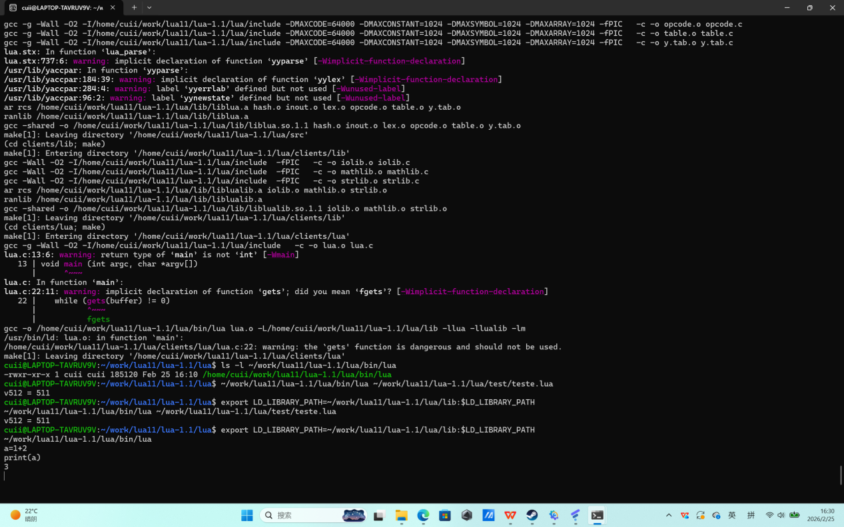

以上是我build阶段的操作，现在我基本将build完成了，最后我在wsl中将文件夹压缩并存在了d盘中。
现在我要开始trace和hack 的阶段。

（四）trace和hack
1、TRAce
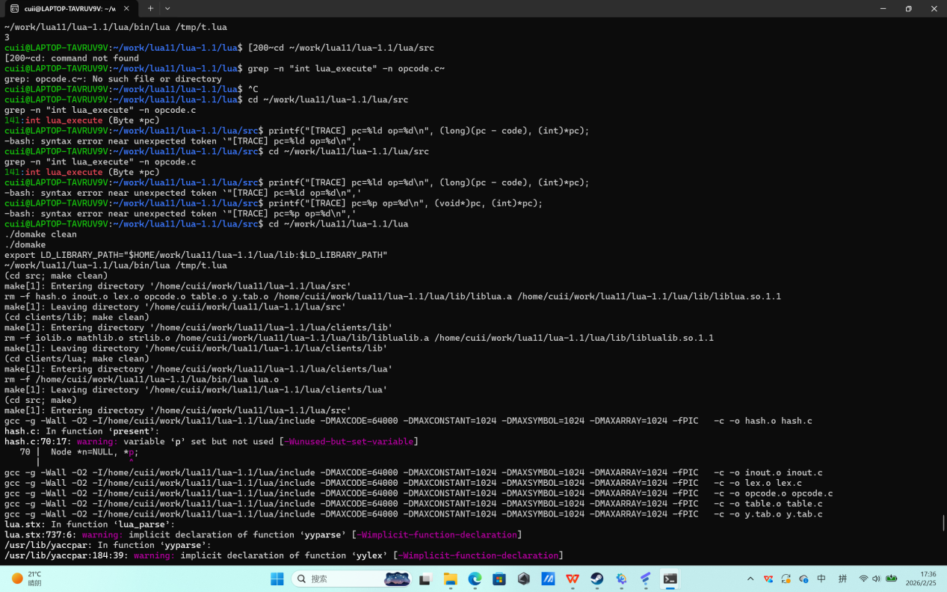
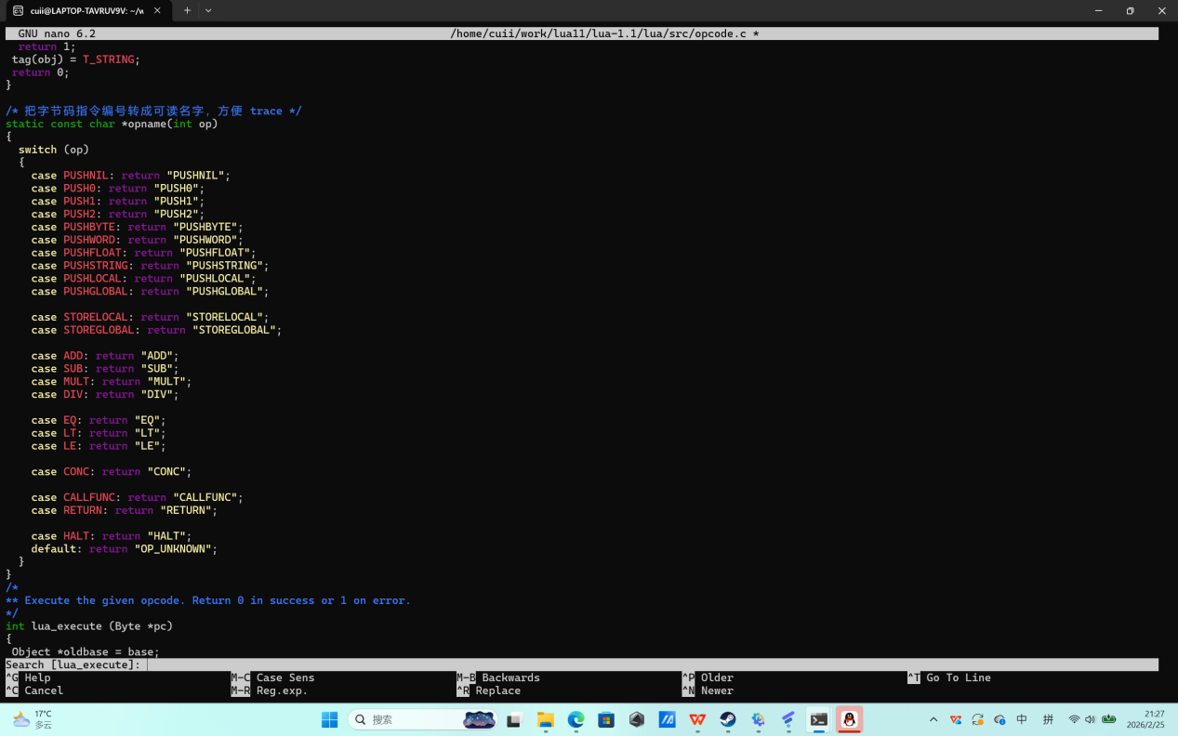
Trace（追踪字节码）要在虚拟机核心循环 lua_execute() 里加 printf，把每条正在执行的 opcode 打出来。

但是我在nano中加了以上代码编译后报错，于是我询问了ai，它告诉我这个报错 100%是我在opcode.c里加Trace时，自己新写的“指令名映射/打印”代码把工程弄崩了，不是Lua1.1本体坏了。
两类错误：
（1)ADD/SUB/MULT/DIV/EQ/LT/LE/CONC/RETURN未定义

这说明Lua 1.1的opcode常量名字不是这些（大概率是ADDOP/SUBOP ... 这种），我在 opname() 里写错了常量名。

解决：别急着写“字符串指令名”，先打印数字opcode。

（2)initcode未定义

这说printf里用了pc - initcode来算偏移，但initcode不是opcode.c的可见变量（它在y.tab.c那边）。
解决Trace阶段先别算偏移，直接打印pc指针地址就行。
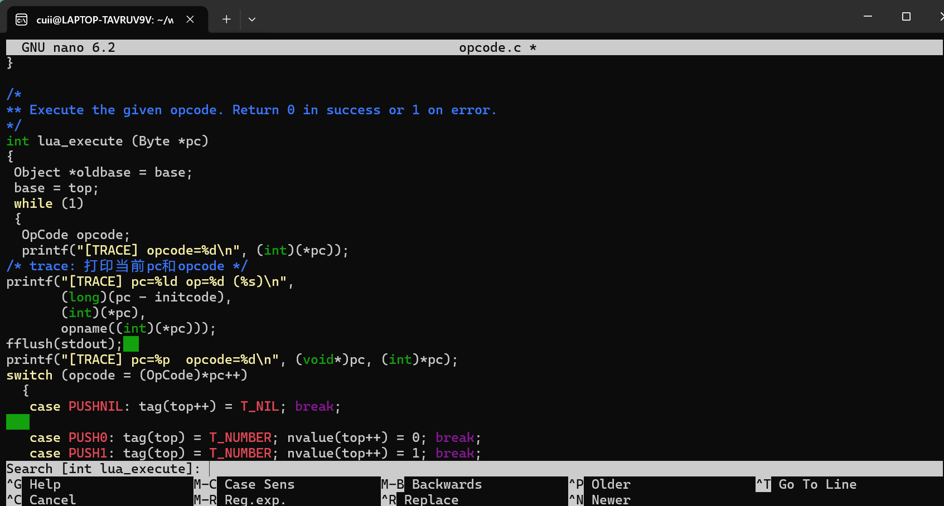
于是我删掉了刚开始加的opname（）；然后重新加了一行如上图；并且进行编译；结果还是报错，我就又询问了ai；它告诉我出错原因跟上面差不多，需要换个解决方法：
先找到 int lua_execute (Byte *pc) 这个函数
在它的主循环里加一个 ip 计数器，并在 switch 前打印当前 opcode 数字（最稳），先别搞复杂的opname映射。
在 lua_execute 函数开头（函数内部第一行附近）加：
long ip = 0;
然后在主循环里、switch 之前加：
fprintf(stderr, "[TRACE] ip=%ld opcode=%d\n", ip, (int)(*pc));
ip++;
删掉(pc - initcode)；
当我在nano中完成以上步骤后，发现没有明显报错，然后我就用了一个小脚本来测试trace；
cat > /tmp/t.lua <<'EOF'
print(1+2)
EOF

export LD_LIBRARY_PATH="$HOME/work/lua11/lua-1.1/lua/lib:$LD_LIBRARY_PATH"
~/work/lua11/lua-1.1/lua/bin/lua /tmp/t.lua
当我发现trace输出是一串代码加3时，就说明我trace成功做出了，结果如下。
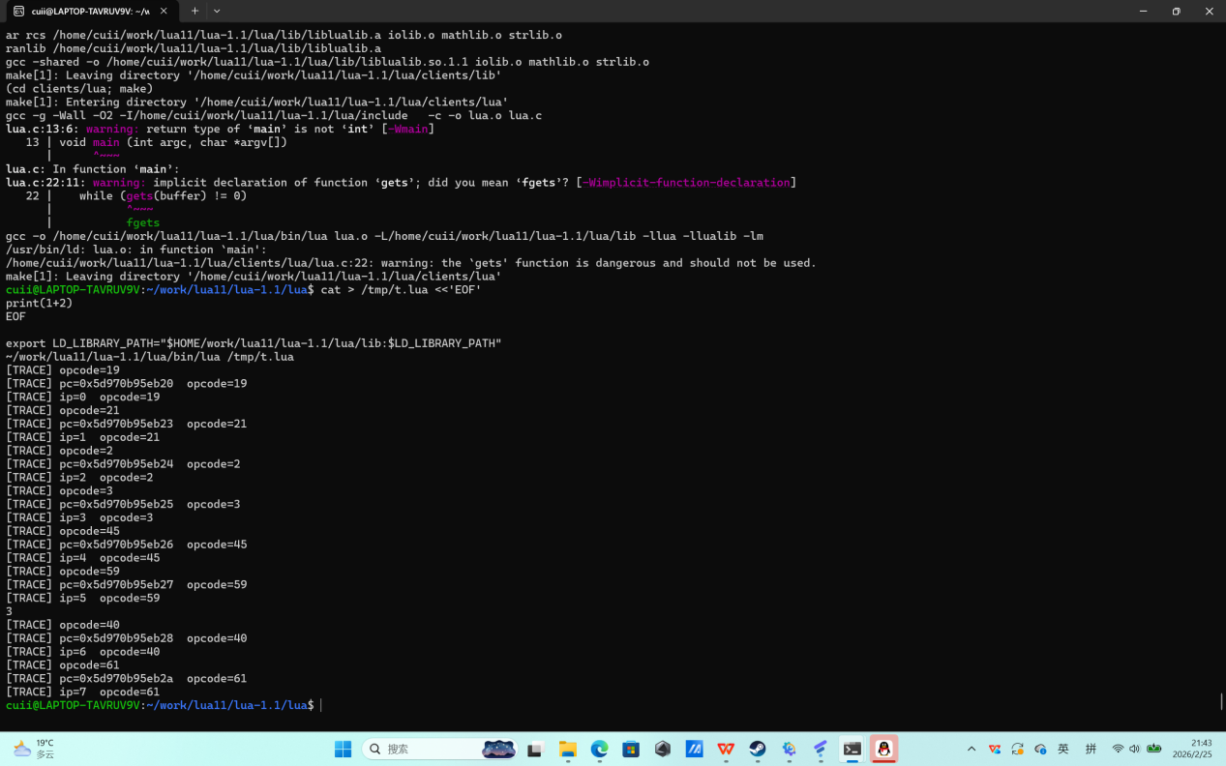
我对trace的理解是Trace：在 lua_execute 里打印每条字节码，以上是我对trace的操作。
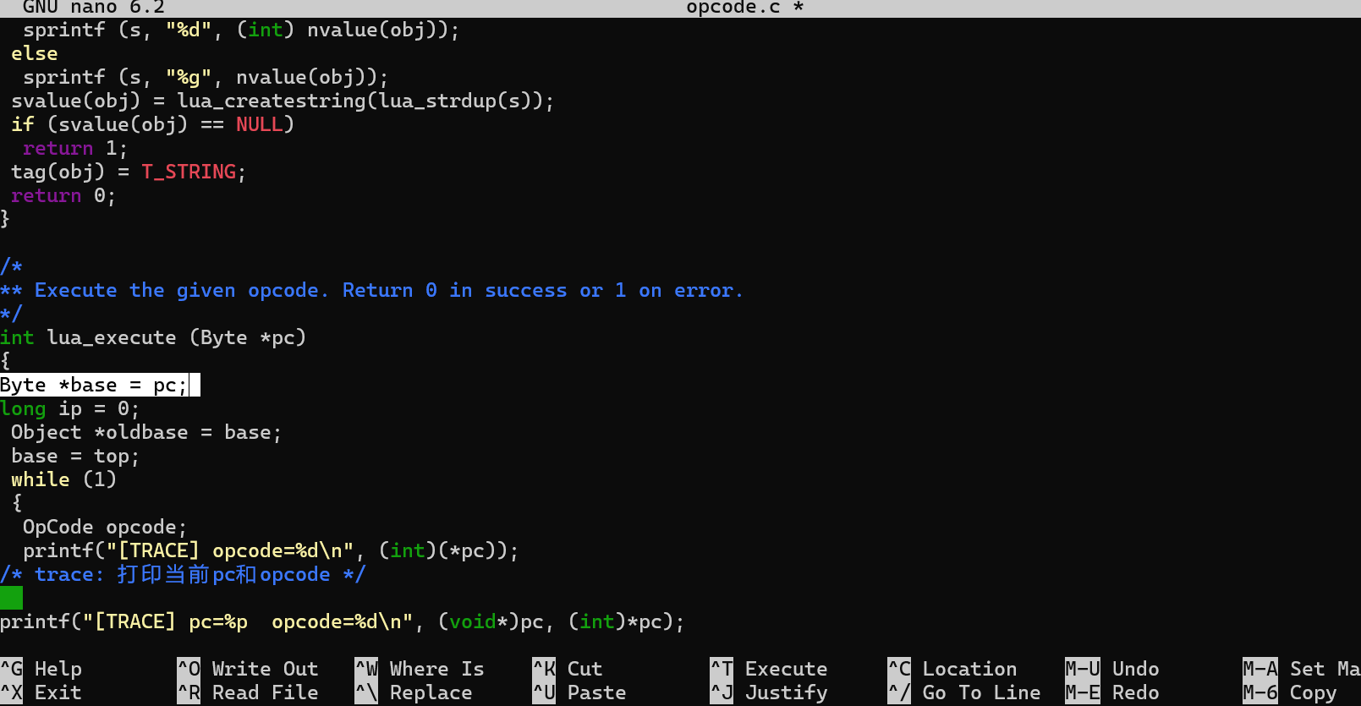

2、Hack：改注释符号支持 //
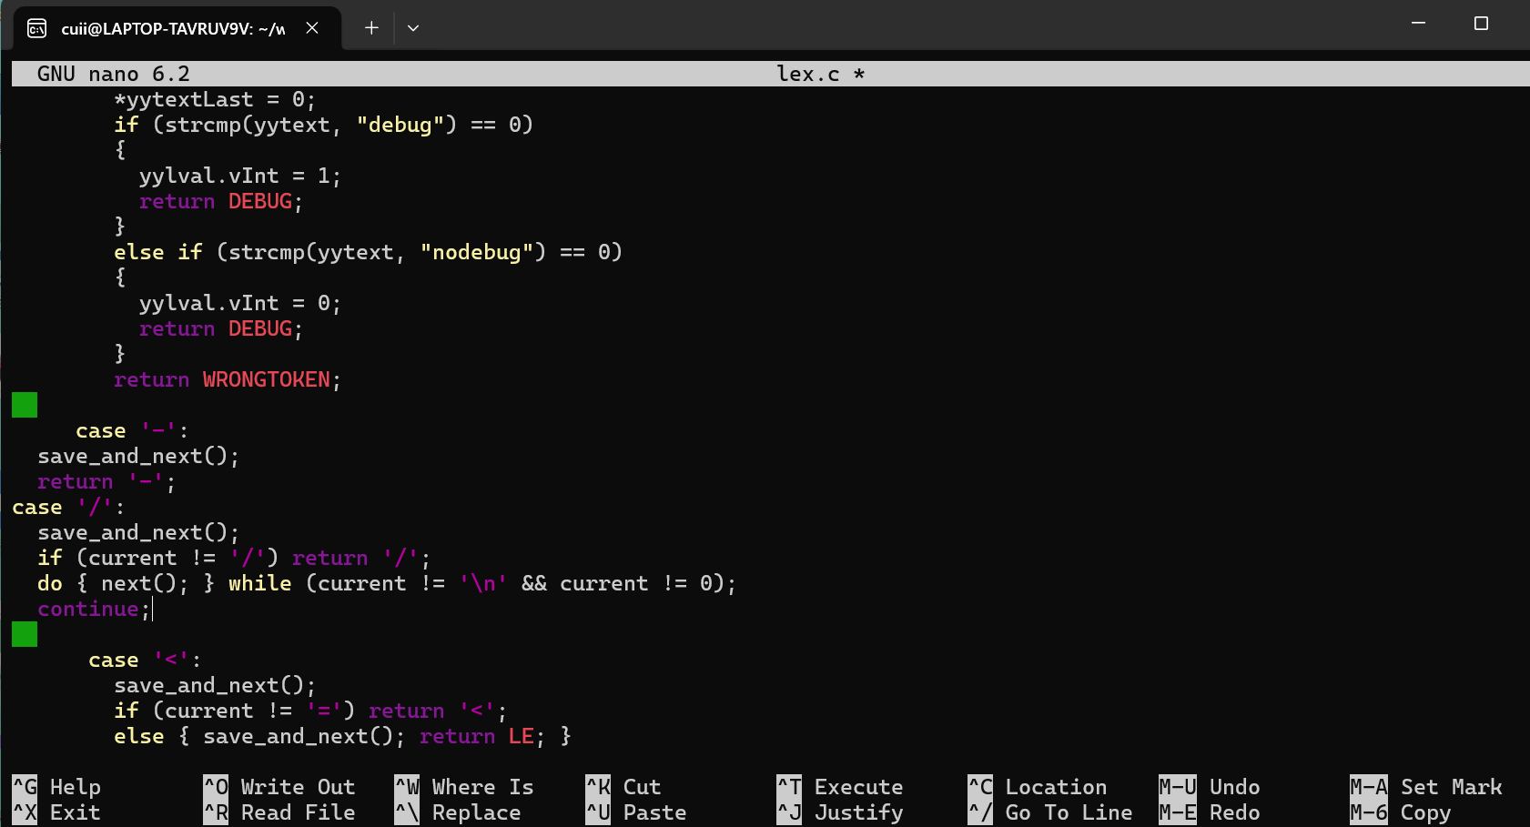
以上图片最上面的是编译，然后我来验证是否成功，输入了以下代码
cat > /tmp/t.lua <<'EOF'
print(1+2) // hello
EOF

~/work/lua11/lua-1.1/lua/bin/lua /tmp/t.lua
当输出了3就说明验证//注释能用；
我再验证--不可用，输入了以下代码：
cat > /tmp/t2.lua <<'EOF'
print(1+2) -- hello
EOF

~/work/lua11/lua-1.1/lua/bin/lua /tmp/t2.lua
输出结果是报错说明成功验证了--注释不可用。

至此hack完成。
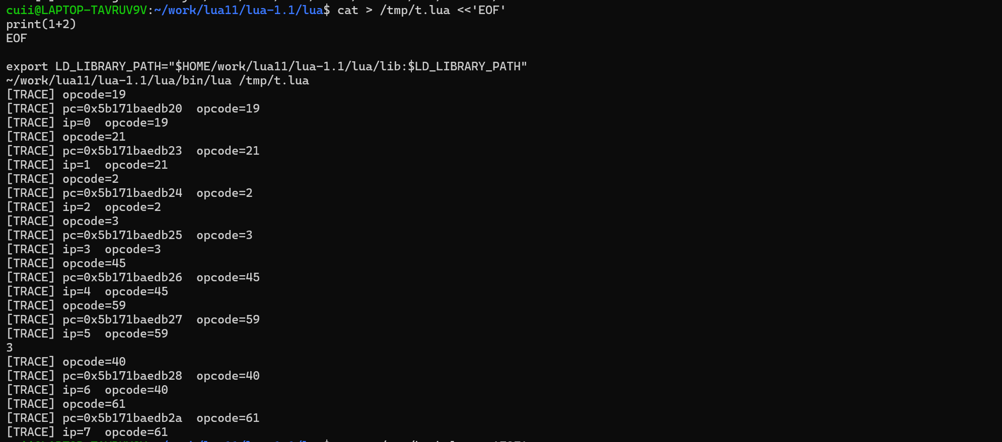
再次验证trace完成，出现3便成功；
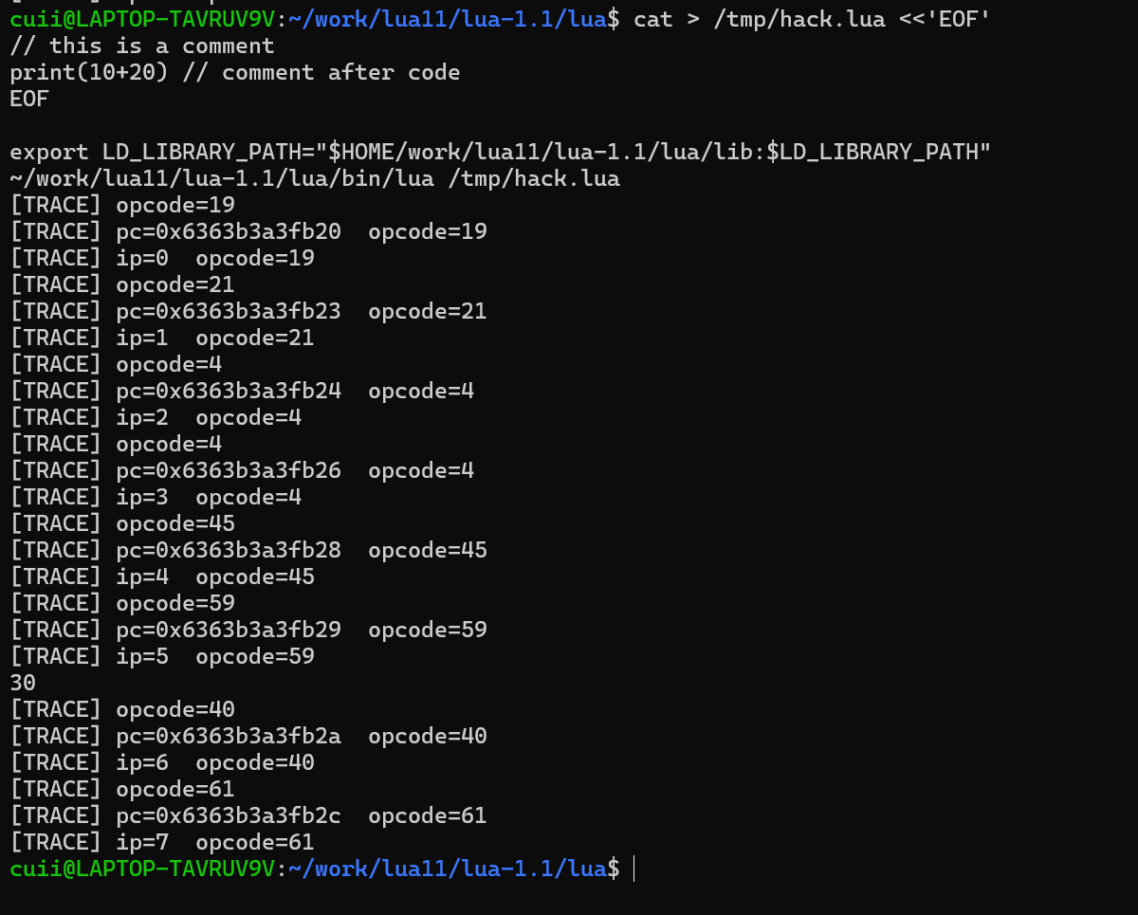
再次验证hack完成，出现30便成功。

二、收尾工作与总结
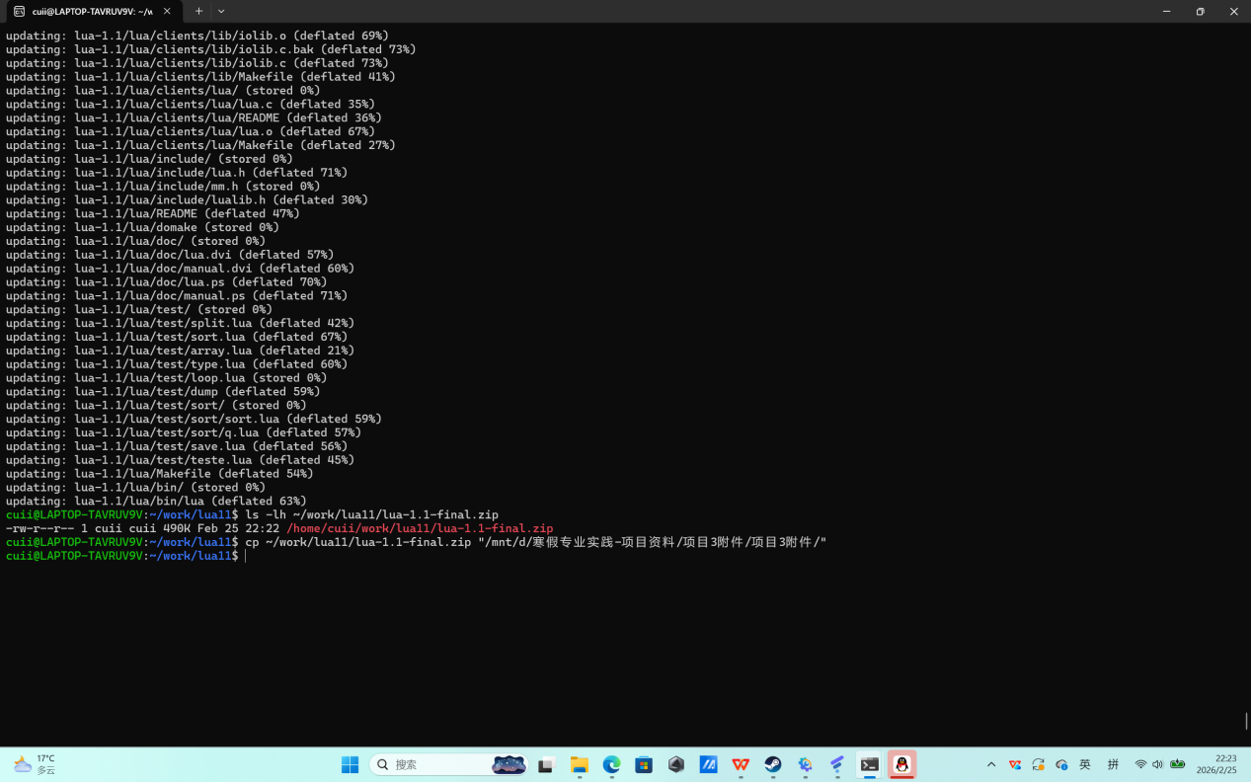
当我的项目完成后，我便将其重新打包成一个压缩包并存在我的文件夹里，操作如上。
最后我想总结一下我在做项目三时踩过的坑：
(1) 在 Windows 里把 PowerShell 当成 Linux 终端用（命令全错）
现象：
在 PS C:\Windows\system32> 里输入 sudo apt update，提示 “已在此计算机上禁用 Sudo”。
原因：
PowerShell 不是 Linux 终端，sudo/apt 只能在 WSL 的 Ubuntu 里用。
正确做法：
先进入 WSL（Ubuntu）终端，再跑 sudo apt ...。

(2) wsl 命令、wsl -d <Ubuntu-22.04> 这种写法报错
现象：
wsl 显示找不到（或提示可安装）
PowerShell 里 wsl -d <Ubuntu-22.04> -u root 报 “< 运算符保留”
原因：
在 Ubuntu 里面再执行 wsl，当然不存在（Ubuntu 里不需要再启动 WSL）
<Ubuntu-22.04> 里的尖括号是照抄“占位符写法”，PowerShell 会当成重定向符号
正确做法：
在 PowerShell 用：
wsl -l -v 看发行版名字
wsl -d Ubuntu-22.04 -u root（不要尖括号）

(3) sudo 密码输不对、连续锁住

现象：
sudo 一直 Sorry, try again，然后 3 incorrect password attempts。
原因：
WSL 里 sudo 要的是 Ubuntu 用户密码，不是 Windows PIN，也不是随便设的。
正确做法：
先确认 Ubuntu 用户名是谁：whoami
如果忘了密码，用 root 重置

(4) 从 D 盘复制源码到 Linux 家目录：Permission denied
现象：
cp -r "/mnt/d/.../lua-1.1" ~/lua11/ 报：
cannot create ... Permission denied
原因：
Windows 盘挂载进 WSL 后，文件权限/只读属性可能怪异；另外压缩包里有些文件权限/属性复制时会“卡”。
正确做法：
用 zip 解压到 Linux 文件系统（比如 ~/work）再操作，别直接在 /mnt/d 里编译。
后来转到 ~/work/lua11/... 这条路就顺了。

(5) ar ruvl ... : file format not recognized
现象：
编译 .o 看起来正常，但 ar 打包静态库时报：iolib.o: file format not recognized 或 hash.o: file format not recognized
常见原因（我这次都踩过）：
（1）Makefile 里用的 ar ruvl 太老/兼容性差（GNU ar 会提示 u ignored，甚至直接炸）
（2）更关键的坑：Makefile 变量写坏了，-I$(INC) 没展开，变成 -I/include，导致头文件乱引用，甚至把编译环境搞得很怪（我出现过 -I/include、找不到 mm.h）。

正确做法：
ar ruvl → ar rcs
检查 INC 是否真的指向 .../lua/include（不是空变量）
用 grep -nE "INC=|CFLAGS=" Makefile 快速核对

(6)
现象：
链接共享库时报：
relocation ... can not be used when making a shared object; recompile with -fPIC
原因：
在做 liblua.so / liblualib.so，但编译 .o 时没带 -fPIC。
正确做法：
在 src/Makefile 和 clients/lib/Makefile 的 CFLAGS 都加 -fPIC。
（我后来两边都加了，so 才正常生成。）

(7) Linux 没有 <floatingpoint.h>，老代码平台相关
现象：
iolib.c: fatal error: floatingpoint.h: No such file or directory
原因：
这是老系统的头文件，现代 Linux 没这玩意。
正确做法：
删除那行 include，并小心不要误改出新拼写错误。

(8) 手改代码容易引入“低级拼写 Bug”
现象：
改 iolib 时出现 stout undeclared。
原因：
把 stdout 手滑写成 stout
正确做法：
grep -n "stout" -n iolib.c 全局搜一下,用ctrl加W
或统一用 sed -i 's/\bstout\b/stdout/g' iolib.c

(9) Lua 交互模式怎么退出？不要输入 EOF
现象：
我在 Lua 交互里跑完 print(a) 后，以为要输入 EOF 退出，结果 EOF: command not found
原因：
EOF 是 bash heredoc 的标记，不是退出命令。Lua REPL 退出方式不一样。
正确退出：
按 Ctrl + D（发送 end-of-file）
或 Ctrl + C（中断）

(10) LD_LIBRARY_PATH 的“临时生效 vs 永久生效”
现象：
我运行 Lua 时有时需要先 export LD_LIBRARY_PATH=...，不然找不到 .so。
原因：
生成了共享库，运行时动态链接器要在 LD_LIBRARY_PATH 或系统库路径里找。
正确做法：
临时：每次开新终端先 export LD_LIBRARY_PATH=...
永久：把 export 写进 ~/.bashrc，然后 source ~/.bashrc（你后来也做了）

(11) 打包压缩：WSL 没装 zip
现象：
zip -r ... 提示 Command 'zip' not found
原因：
WSL 默认不一定装 zip。
正确做法：
sudo apt install zip 然后再 zip -r ...。
(12) Trace / Hack 改完后，一重新编译就炸
现象：
我加 trace 时出现 ADD / SUB / ... undeclared、initcode undeclared
原因：
Lua 1.1 的 opcode 宏名不是猜的那一套（比如可能叫 ADDOP），而且 initcode 是在别的编译单元里；trace 写法需要对着真实定义来打印。
正确姿势：
打印 opcode 数字最稳
如果想打印指令名字：要对着 opcode.h 里的枚举/宏写映射，不要凭感觉写 ADD SUB

(13)还有一个坑就是我做项目中途很久没有继续，虽然电脑没关机但是窗口自动关闭了，导致我再次做项目的时候花了很长时间重新回到我之前已经完成的状态，如果条件允许的话，最好还是一次性做好为优。

